Roma, 9 giugno 2023

Uff.-Prot.n° URI.ML/9288/255/F7/PE
Oggetto: Medical device: indicazioni per la segnalazione di reclami e incidenti.

ALLE ASSOCIAZIONI PROVINCIALI

ALLE UNIONI REGIONALI
SOMMARIO
Il Ministero della salute ha fornito valide indicazioni operative per facilitare l’attività di segnalazione, da parte delle farmacie, di incidenti e reclami aventi per oggetto dispositivi medici e dispositivi diagnostici in vitro. Il documento è particolarmente utile in quanto evidenzia, con interessanti esempi pratici, come distinguere un incidente da un reclamo. Resta tuttavia ferma la necessità di operare, in alcuni casi limite, una valutazione ad hoc da parte del farmacista in farmacia.

PRECEDENTI:
Circolari Federfarma n. 18439/563 del 15/12/2022, n.5421/149 del 5/4/2023 e n.8639/234 del 29/5/2023.

Il 6 giugno u.s. è stata comunicata, agli Enti pubblici e alle Associazioni nazionali aventi un ruolo nella vendita e nell’utilizzo di dispositivi medici e di diagnostici in vitro, la Circolare del Ministero della salute avente per oggetto le “Linee di indirizzo per la segnalazione dei reclami sui dispositivi medici e sui dispositivi medico diagnostici in vitro” (cfr. all. n.1).
Con il presente documento il Ministero ha voluto fornire utili indicazioni pratiche agli operatori del settore (sia operatori economici che professionisti sanitari) al fine di ottimizzare l’attività di segnalazione di incidenti e reclami relativi a medical device e a dispositivi medico diagnostici in vitro.
In pratica il Ministero ha voluto chiarire alcuni aspetti, quali la distinzione tra incidenti e reclami che avevano effettivamente bisogno di indicazioni operative. Di seguito, riportiamo le parti più rilevanti di tale documento al preciso scopo di aiutare la farmacia, ovvero il farmacista in farmacia, a ottimizzare la gestione di tali segnalazioni, la cui omissione, lo ricordiamo, può essere oggetto di pesanti sanzioni amministrative (cfr. ns. circ. n.563/2022 citata in epigrafe).
Prima di procedere all’analisi delle linee di indirizzo è necessario ricordare le definizioni di reclamo e incidente:
Il reclamo è definito come “comunicazione scritta, in formato elettronico o orale che dichiara carenze correlate a identità, qualità, durabilità, affidabilità, usabilità, sicurezza o prestazioni di un dispositivo medico o relative ad un servizio che influisce sulle prestazioni di tali dispositivi medici.”

L’incidente avente ad oggetto un medical device è definito come “un qualsiasi malfunzionamento o alterazione delle caratteristiche o delle prestazioni di un dispositivo messo a disposizione sul mercato, compreso l’errore d’uso determinato dalle caratteristiche ergonomiche, come pure qualsiasi inadeguatezza nelle informazioni fornite dal fabbricante e qualsiasi effetto collaterale indesiderato.” La definizione di incidente avente ad oggetto un diagnostico in vitro è leggermente diversa, in quanto la definizione riportata supra viene sostituita, nella parte successiva alla parola “ergonomiche”, con la seguente dizione “nonché qualsiasi danno derivante dalla decisione medica, azione od omissione basata sulle informazioni o sui risultati forniti dal dispositivo.”

linee di indirizzo per l’individuazione di un reclamo

Il farmacista potrà considerare un evento come reclamo quando, in linea generale, l’anomalia del dispositivo viene riscontrata prima del suo utilizzo e senza il coinvolgimento del paziente/utilizzatore o di altra persona.
In quei casi limite in cui, invece, ci si trova di fronte ad un evento che ha riguardato il coinvolgimento di un paziente, allora occorrerà considerarlo:
- come reclamo se non ha avuto conseguenze negative sulla salute del paziente;
- come incidente se invece tali conseguenze negative sono state riscontrate. Se l’incidente ha conseguenze letali per il paziente o porti ad un grave deterioramento della sua condizione di salute o rappresenti una grave minaccia per la salute pubblica allora la segnalazione deve essere qualificata come incidente grave.
Tuttavia è particolarmente importante evidenziare che, per l’individuazione di tali casi limite, è sempre necessaria, da parte dell’operatore sanitario, una valutazione ad hoc. La richiesta del Ministero di effettuare tale valutazione rende bene l’idea di come l’operato del farmacista in farmacia abbia una valenza fondamentale nella gestione di tali segnalazioni.

Esempi non esaustivi di reclami:
- Il numero delle garze presenti nel pacchetto non corrisponde a quello indicato in etichetta.
- Facile rottura del guanto indossandolo all’apertura o quando, prima dell’uso sul paziente, si evidenzi una foratura.
- Riscontro di un corpo estraneo all’interno del confezionamento prima del suo utilizzo.
- Applicando un cerotto si evidenzia che il collante non aderisce come dovrebbe.
- Rinvenuti dispositivi rotti all'interno della loro confezione integra o prima del loro utilizzo.
- Una volta aperta la confezione il dispositivo risulta danneggiato.
- Una volta aperta la confezione del kit risulta mancare un componente rispetto a quanto riportato in etichetta.
- Una volta aperta la confezione del kit risulta rotto un componente.
- Una volta aperto il confezionamento esterno, la confezione interna del dispositivo risulta non sigillata.
- Una volta aperto il confezionamento esterno, risulta esserci un corpo estraneo nella confezione interna del dispositivo.
- Cuvette deformate all’apertura della confezione.

linee di indirizzo per l’individuazione di un incidente

Perché un evento possa essere considerato come incidente deve essere soddisfatto almeno uno dei seguenti requisiti:
- un malfunzionamento o un deterioramento delle caratteristiche o delle prestazioni del dispositivo, (ad esempio, un dispositivo che non funziona o che sta perdendo la capacità di raggiungere lo scopo previsto quando viene utilizzato come indicato nelle informazioni fornite dal fabbricante);
- un deterioramento delle caratteristiche del dispositivo legato ad errori di fabbricazione, (ad esempio, ad errori nel processo di sterilizzazione);
- un errore d’uso dovuto a caratteristiche ergonomiche, (ad esempio, un errore d’uso causato da una mancata corrispondenza tra l’interfaccia utente e le condizioni fisiche o mediche dell’utilizzatore previsto);
- qualsiasi inadeguatezza nelle informazioni fornite dal fabbricante, (ad esempio, informazioni insufficienti sulle modalità di manutenzione, regolazione o calibrazione del dispositivo nelle istruzioni per l’uso che possono portare ad un errore di utilizzo);
- istruzioni poco chiare, da parte del fabbricante, nell’etichettatura o nelle istruzioni per l’uso, (ad esempio, le informazioni non sono scritte in modo da essere adeguatamente e facilmente comprensibili per l’utilizzatore previsto);
- nel caso di dispositivi medici, effetti collaterali indesiderati, (ad esempio, reazioni allergiche cutanee come allergia al nichel o terapie per le ferite);

Se l’evento non rientra nelle precedenti casistiche potrebbe essere considerato come reclamo, tenendo comunque sempre conto di quanto specificato in precedenza, ovvero che non sono state rilevate conseguenze negative per la salute del paziente.

Esempi non esaustivi di incidenti:
- Dopo aver indossato il camice si verifica la comparsa di eritema.
- Lunghezza eccessiva dell’ago rispetto a quanto indicato in etichetta durante l’esecuzione di prelievo.
- Rottura del guanto durante l’utilizzo che comporta che l’operatore sanitario entra in contatto con farmaci o liquidi biologici (rischio infettivo).
- La calibrazione non va a buon fine e quindi si verifica un ritardo del risultato.
- Il test dà come esito un falso positivo o un falso negativo.
- Durante l’utilizzo il dispositivo si danneggia comportando la fuoriuscita di formaldeide.
- Test invalidi o test che non forniscono un risultato chiaro.
*******************************************************************
Si riporta infine, di seguito, l’interessante diagramma di flusso, pubblicato all’interno del documento del Ministero, utile a fornire un rapido orientamento per la corretta distinzione dei due eventi.
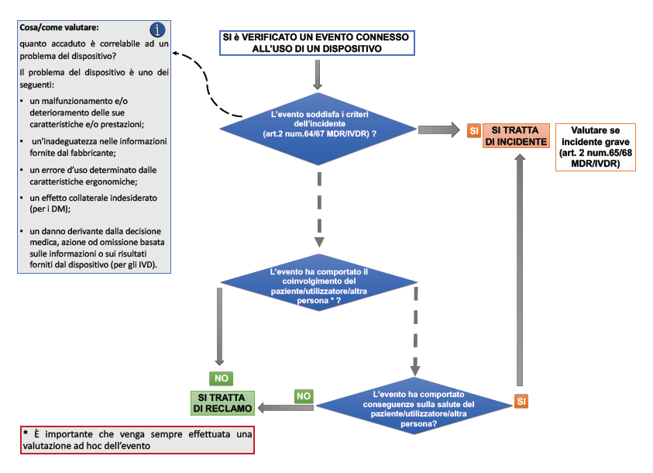
Cordiali saluti.
IL SEGRETARIO IL PRESIDENTE Dott. Roberto TOBIA Dott. Marco COSSOLO

All. n. 1

Questa circolare viene resa disponibile anche per le farmacie sul sito internet www.federfarma.it contemporaneamente all’inoltro tramite e-mail alle organizzazioni territoriali.

